**Müzik Dosyam**

*Kaan Kalaycı, Alperen Ünlü*

Bilgisayar Mühendisliği Bölümü

Kocaeli Üniversitesi

[ahmet.alper96@gmail.com.tr](mailto:ahmet.alper96@gmail.com.tr), [kaan.klyc1@hotmail.com](mailto:kaan.klyc1@hotmail.com)

**Özet:**

Programlama Laboratuvarı II projesi olarak bizden kullanıcıların (Premium ve normal kullanıcı olmak üzere) şarkı dinleyeceği, Premium kullanıcıların çalma listelerinin takip edilebileceği ve tüm kullanıcıların kendi çalma listelerini oluşturabileceği bir müzik veri tabanı uygulaması geliştirmemiz istendi. Proje, tüm verilerin eklenilmesini, güncellenmesi ve silinmesini mümkün kılan admin arayüzü ve bu verilerle kullanıcının kendi çalma listelerini oluşturulabilmesini mümkün kılan kullanıcı arayüzünden oluşuyor. Admin arayüzünde şarkıların, albümlerin, sanatçıların ve aralarındaki ilişkilerin düzenlenmesi özelliği bulunuyor. Kullanıcı arayüzü ise müzik türlerine göre en çok dinlenen 10 Pop, Jazz ve Klasik şarkılar, genel olarak en çok dinlenen 10 şarkı, kullanıcının çalma listesine şarkı ekleyebildiği tüm şarkılar, bilgilerini görmek istediği albümler ile sanatçılar ve uygulamada hesabı bulunan kullanıcıları gördüğü, Premium kullanıcıları takip edip çalma listelerinden kendi çalma listesine şarkı ekleme özelliği bulunan, kullanıcılar kısmından oluşmaktadır.

**Giriş:**

Bu projeyi Java programlama dilini kullanarak yazdık. Geliştirme ortamı olarak Apache Netbeans’i kullandık. Veritabanı yönetimi sistemi olarak MySQL kullandık. Arayüzü oluşturmak için Swing arayüz kütüphanesini kullandık.

**Yöntem:**

Projemizi daha kolay gerçekleştirebilmek için programımızı pencere pencere çalışacak şekilde kodladık. Program çalıştığında ilk önce Veritabanı sınıfımız sayesinde veritabanı bağlantısı kuruluyor, bu sınıf sayesinde diğer sınıflardaki işlemlerimizde tekrar tekrar bağlantı kurmamıza gerek kalmıyor. Ayrıca bu sınıfta veritabanı işlemlerinde kullanmamız gereken query ve statement elemanları tanımlanıyor ve public oldukları için çağrılmaları kolay hale geliyor. Bağlantı kurulduktan sonra önümüze Giriş_seçimi sınıfının pencere çıkıyor. Burada kullanıcı ve admin girişlerini birer butona bağlıyoruz. Ayrıca yeni bir kullanıcı oluşturmak isteniyorsa ‘Kaydolun’ butonu buluyor. Bu butona basıldığında çağrılan KayıtEkranı sınıfının arayüzüne gerekli bilgiler girildiğinde veritabanında kullanicilar tablosuna kayıt ediliyor. Admin girişi seçilirse erişebileceğimiz tabloları sıralayan AdminPanel sınıfının arayüzü çağrılıyor. Buradan herhangi bir butona tıkladığımızda açılan tablonun bir satırını seçerek o bilgiyi silebiliyor veya güncelliyoruz ya da ekrandaki TextFieldlara gerekli bilgileri girerek arayüzdeki tablonun bağlı olduğu veritabanı tablosuna o girdiyi kayıt ediyoruz. Kullanıcı girişi seçildiğinde ilk önce GirişEkranı1 kısmından kullanıcı adı ve şifre girişi yapıyoruz. Bu sınıfta kullanicilar veritabanı tablosunda girilen bilgilerin var olup olmadığı kontrol ediliyor. Eğer doğru giriş yapıldıysa KullanıcıPanel sınıfının arayüzüne yönlendiriliyoruz. KullanıcıPanel’de Top 10 Listelerini seçersek veritabanındaki sarkilar tablosunu şarkıların türlerine göre ve genel olacak şekilde dinlenme sayılarına göre sıralıyor. Şarkılar kısmında ise veritabanındaki bütün şarkılar buluyor ve arayüzde bulunan tablonun satırına tıklayıp ‘Ekle’ butonuna tıkladığımızda seçtiğimiz şarkının veritabanında bulunan ID’sini ve giriş yapan kullanıcının ID’sini sarkilar_kullanicilar tablosuna bir girdi olarak ekliyor. Albümler ve sanatçılar kısmında sadece veritabanındaki bilgileri görebiliyoruz. Kullanıcılar butonuna basarsak veritabanındaki bütün kullanıcıları görüyoruz. Birinin üstüne tıklayıp ‘Profilini Ziyaret Et’ tuşuna bastığımızda Profil sınıfının arayüzü açılıyor. Arayüz tıkladığımız kullanıcının bilgilerine göre özelleştiriliyor. Eğer tıklanılan kullanıcının abonelik durumu ‘Premium’ ise arayüzde ‘Takip Et’ butonu beliriyor. Bu butona tıkladığımızda takip tablosuna arayüzü kullanan kullanıcının ID’si ve profili ziyaret edilen kullanıcının ID’si kayıt ediliyor böylece takip edilme işlemi tekrarlanmıyor. Ayrıca ziyaret edilen kullancının çalma listeleri görünür hale geliyor ve giriş yapan kullanıcı bu şarkı listelerinden şarkıları tek tek veya tümünü alacak şekilde kendi çalma listelerine ekleyebiliyor. Eğer tıklanılan kullanıcının abonelik durumu ‘Normal’ ise sadece kullanıcının bilgileri görülebiliyor. KullanıcıPanel’deki ‘Profil’ tuşuna bastığımızda ise Profil sınıfının arayüzü giriş yapan kullanıcıya göre özelleşiyor ve çalma listeleri görünür hale geliyor ve bu şarkıları silme özelliği beliriyor.

**Deneysel Sonuçlar:**

Admin arayüzünde girdi silme işlemi:

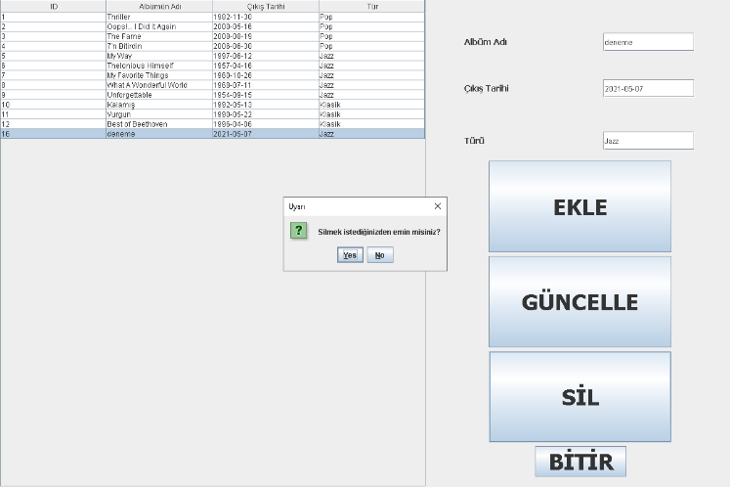

Kullanıcı arayüzünde takip etmeden önce Premium kullanıcı sayfası:

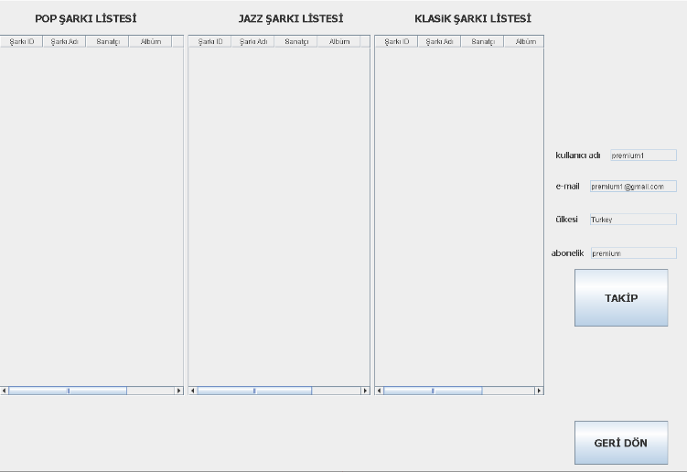

Kullanıcı arayüzünde takip ettikten sonra Premium kullanıcı sayfası:

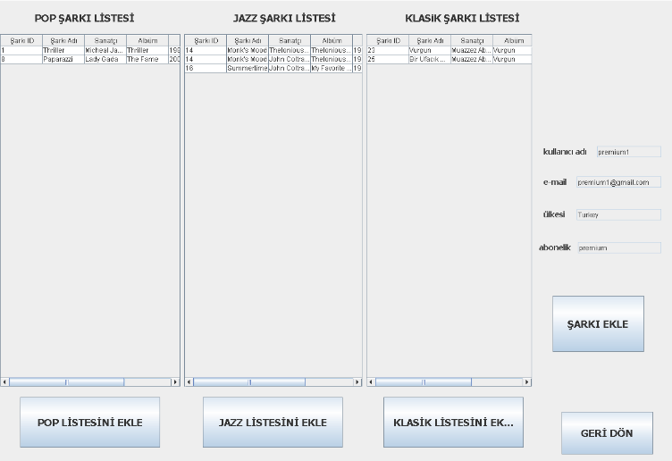

**Yalancı Kod:**

1-Başla.

2-Giriş seçimini aç.

3a-Admin girişini seç.

4a-Admin panelini aç.

5a-Değişiklik yapılacak bir tablo seç.

6a-Gerekli işlemleri yap.

7a-Bitir.

3b-Kullanıcı girişini seç.

4b-Kullanıcı panelini aç.

5b-Şarkılar butonuna bas ve Şarkılar arayüzünü aç.

6b-Şarkılar tablosundan şarkı seç ve ‘Ekle’ butonuna bas.

7b-Kullanıcılar butonuna bas ve Kullanıcılar arayüzünü aç.

8b-Profilini ziyaret etmek istediğin kullanıcıyı seç.

9b-Kullanıcı ‘Premium’ ise ‘Takip Et’ butonuna bas.

10b-Premium kullanıcının çalma listesinden şarkı seç ve ‘Ekle’ butonuna bas.

11b-‘Geri Dön’ butonuna bas ve ‘Profil’ butonuna bas.

12b-Eğer Premium kullanıcının çalma listesindeki şarkılar senin listelerinde yoksa eklenmiş olacak.

13b-‘Oturumu kapat’ butonuna bas.

14b-Bitir.

**ER Diyagramı:**

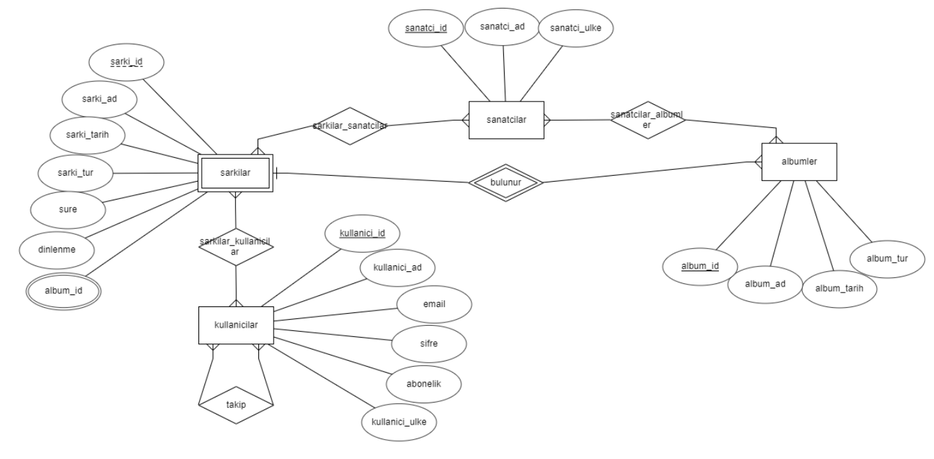

**Sonuç:**

Sonuç olarak ülkelere göre sıralanan Top 10 şarkı listesi dışında Müzik Dosyam programını başarıyla gerçekleştirdik. İlk defa veritabanı yönetim sistemi kullandığımız için bu konu hakkında deneyim sahibi olduk.

**Kaynakça:**

<https://grokonez.com/sql/sql-tutorial-mysql-many-to-many-relationship>

<https://code.tutsplus.com/articles/sql-for-beginners-part-3-database-relationships--net-8561>

<https://www.youtube.com/watch?v=6PvKTg9NXkU>

<https://www.youtube.com/watch?v=KT_q4a9NeNI>

<https://www.youtube.com/watch?v=URskGHtvFlE>